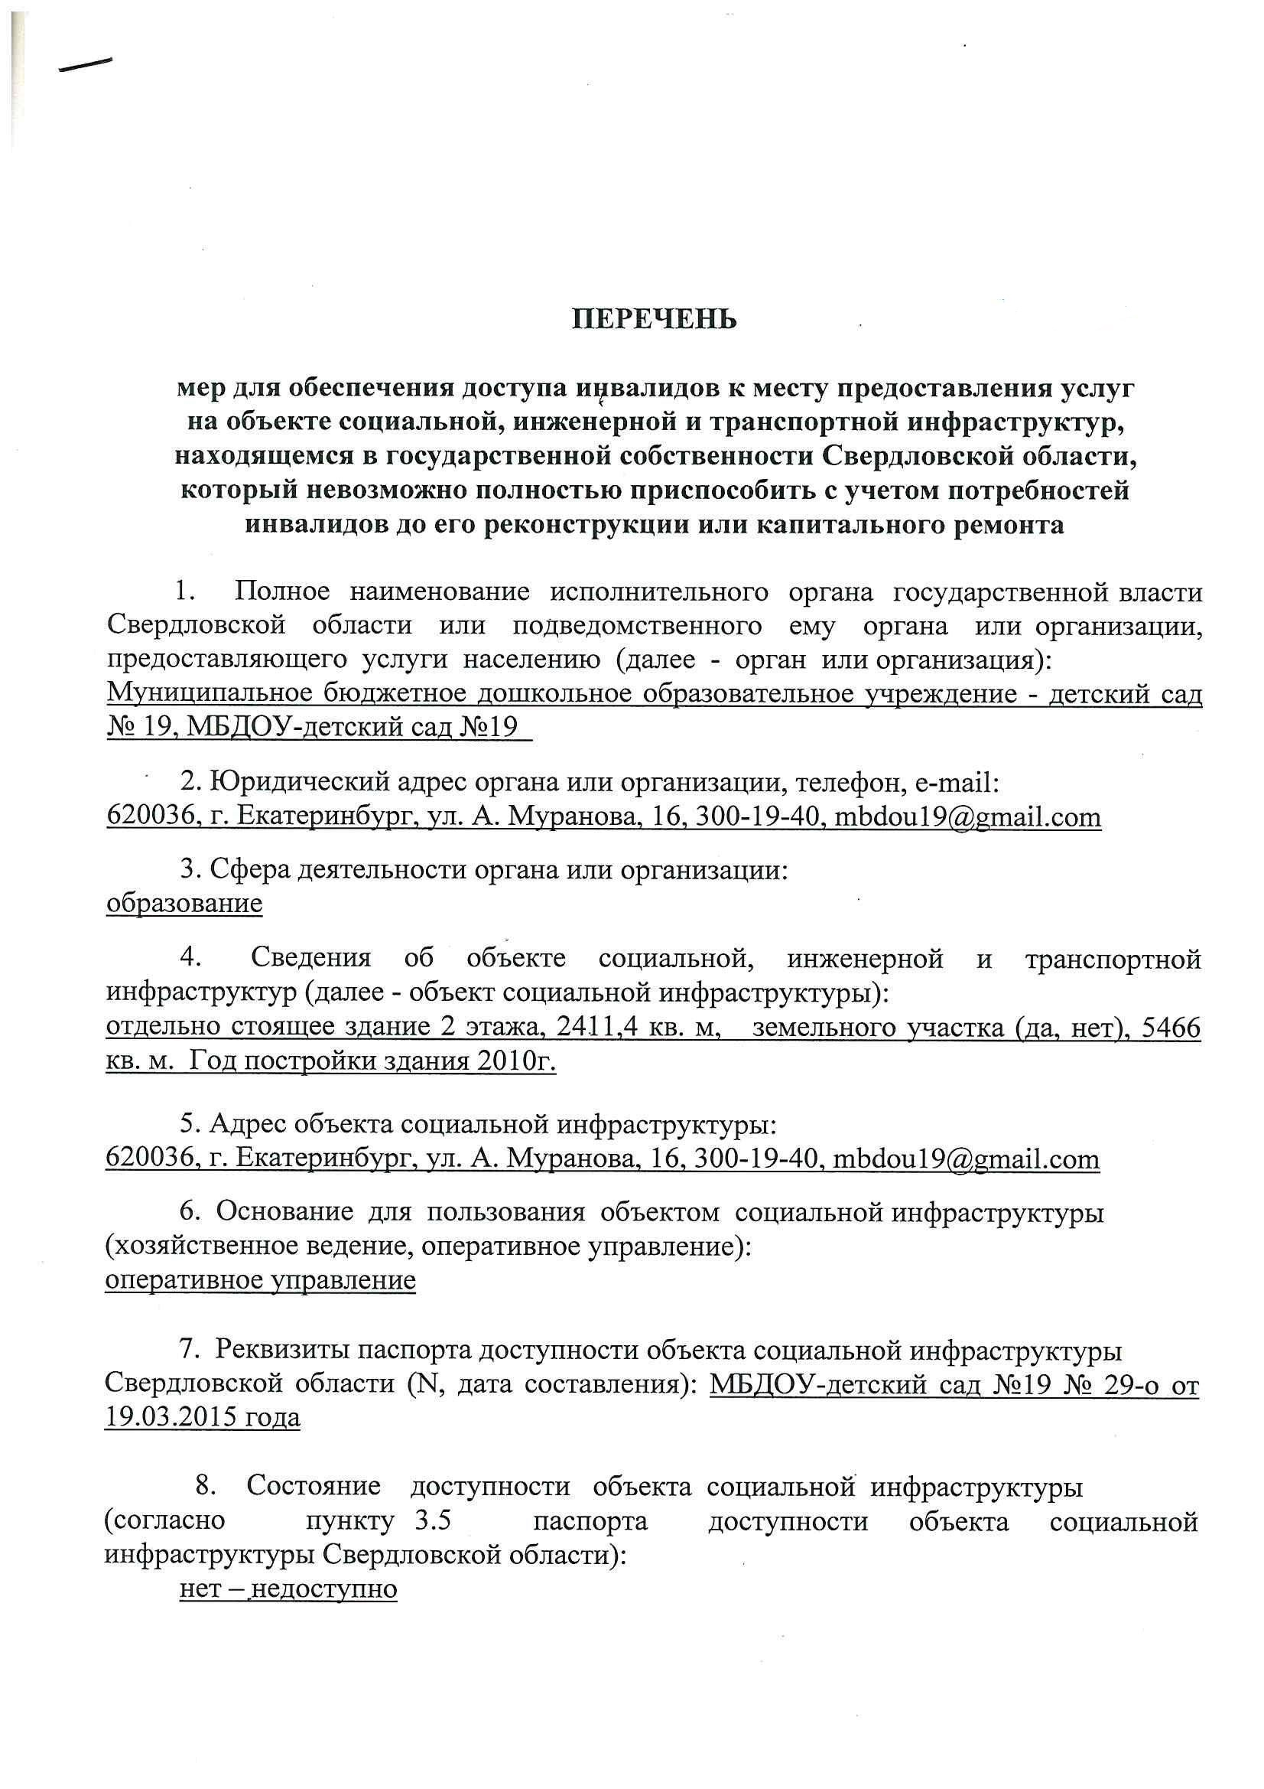
9. Категории обслуживаемого населения по возрасту (дети, взрослые трудоспособного возраста, пожилые; все возрастные категории): дети

10. Категории обслуживаемых инвалидов (К - инвалиды, передвигающиеся на креслах-колясках; О - инвалиды с другими нарушениями опорно-двигательного аппарата; С - инвалиды с нарушением зрения; Г - инвалиды с нарушением слуха; У - инвалиды с умственными нарушениями): К, О, Г

11. Меры для обеспечения доступа инвалидов к месту предоставления услуг.
В связи с необходимостью обеспечения доступности для инвалидов мест предоставления услуг в МБДОУ - детский сад № 19 и учитывая, что до проведения
капитального ремонта и реконструкции объекта социальной инфраструктуры, являющегося в настоящее время удовлетворительным для инвалидов, в соответствии со статьей Федерального закона от 24 ноября 1995 года N 181-ФЗ «О социальной защите инвалидов в Российской Федерации" и пунктом 2 статьи 8 Закона Свердловской области от 19 декабря 2016 года N 148-ОЗ «О социальной защите инвалидов в Свердловской области"
Согласовываются следующие меры для обеспечения доступа инвалидов к месту
предоставления услуг:

N  п/п | Категория обслуживаемых инвалидов, для которых разработаны мероприятия (К, О, С, Г, У) | Наименование структурно-функциональной зоны объекта социальной инфраструктуры, не отвечающей требованиям доступности для данной категории обслуживаемых инвалидов | Наименование мероприятия по обеспечению доступности структурно-функциональной зоны объекта социальной инфраструктуры
1 | 2 | 3 | 4
1 | К, О, Г | Прилегающая территория к зданию | Оборудование предупредительной визуальной информацией, для возможности въезда на территорию детского сада, в зоне въездных ворот разместить информацию о том, что въезд разрешен для автомобилей со знаком «инвалид» и указать контактный номер телефона ответственного за помощь в беспрепятственном доступе инвалида
2 | К, О, Г | Входная группа | Разработка и утверждение организационно-распорядительных и иных локальных документов для персонала ОО; установка 2-ой кнопки, у входа №2, вызова персонала на высоте от 0,85 до 1,1 м от уровня пола
2 | К, О | Пути перемещения внутри здания | Разработка и утверждение организационно-распорядительных и иных локальных документов для персонала ОО, ответственного за оказание помощи инвалидам по перемещению внутри здания
3 | К, О | Санитарно-гигиенические помещения | Обустройство кабины крючками для костылей и других принадлежностей
4 | Г | Система информационного сопровождения | Оборудование объекта комплексными системами средств информации – визуальными

12. Дополнительная информация:
_________________________________________________________________________
_________________________________________________________________________
_________________________________________________________________________
_________________________________________________________________________

СОГЛАСОВАН (наименование общественного объединения инвалидов)
М.П.

(наименование должности руководителя
общественного объединения инвалидов)
_____________________ (И.О. Фамилия)
(подпись)
"__" ____________ 20__ года

